ADHESION AU GROUPEMENT D’ACHATS D’ENERGIES COORDONNE PAR LA FDE
ACHAT GAZ NATUREL
Les documents à fournir sont :
La délibération d’adhésion selon modèle déposé sur le site te80.fr
Pour chacun des PDL points de livraison la référence PDL ou PCE, la Désignation du Site, l’adresse du site, l’Acheminement
L’ensemble de ces éléments sont à reprendre sur la dernière facture reçue, exemple ci-dessous :
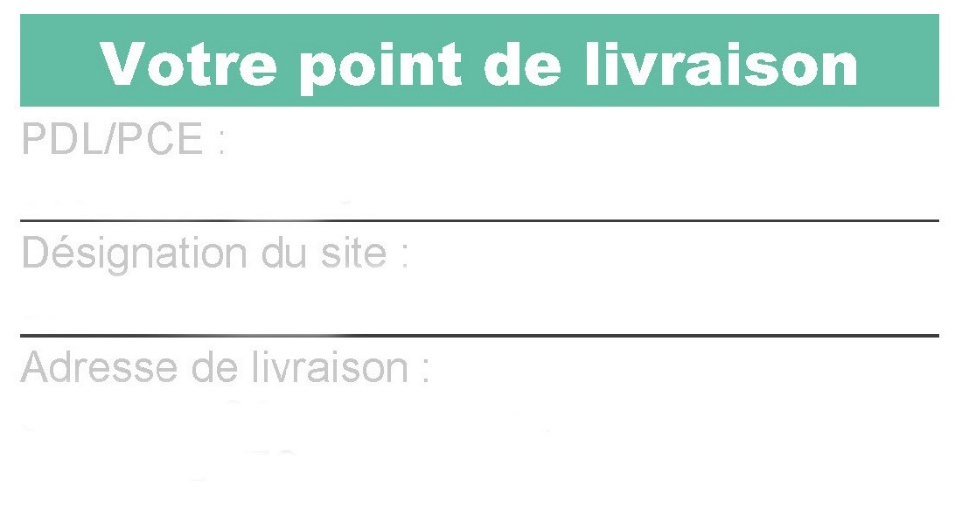
PDL /PCE

Désignation du site

Adresse complète du site

T.. P…. CAR …
CAR : …………

